新 书 推 荐

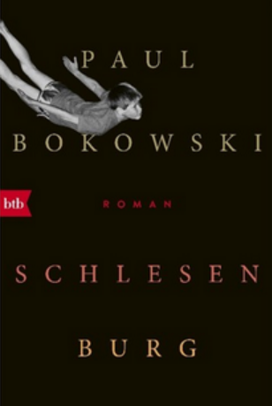
中文书名：《施莱森堡》
英文书名：Silesia Towers
德文书名：Schlesenburg
作 者：Paul Bokowski
出 版 社：Penguin Random House Verlagsgruppe GmbH
代理公司：ANA/ Susan Xia
页 数：320页
出版时间：2022年9月
代理地区：中国大陆、台湾
审读资料：电子稿
类 型：文学

内容简介：

《施莱森堡》讲述了难民和当地人，无家可归和寻找新家园的故事。这是一本温馨，苦中有乐的小说，讲述了融入并过上美好生活的梦想—以及如果你不知道自己来自哪里，是否可以归属于任何地方。
《施莱森堡》是他们对我们在城市边缘社区的叫法，1989年夏天，加洛夫卡斯的公寓被烧毁。60个家庭住在那里，几乎都来自波兰。接着，我们突然担起心来：如果罗马尼亚人或俄籍德国人迁入该怎么办？社区里一半的人胆战心惊地看着他们安排难民。他们为自己舍弃的一切感到骄傲。那一年，新来的女孩搬进了社区，达吕斯失踪了，母亲只读海因茨·康萨利克的小说，那年我意识到，一切为时已晚，父亲对烧毁的公寓有自己的计划……
适合喜欢萨沙·斯塔尼希奇（Saša Staniši）的读者
作者简介：

保罗·博科夫斯基（Paul Bokowski）生于1982年，是作家，读者和讲故事者。2012年，出版了畅销书《与人无关就好》（“The Main Thing is It's Got Nothing to Do with People”），随后是《孤身只影》(“Alone You’re Less Together”)和《请放开我的手》（“Please Take My Hand Away”）。《施莱森堡》是他的首部小说。他居住在柏林。
媒体评价：

“博科夫斯基吸引我们出来玩耍，冒险进入童年的梦想和痛苦，使这本书成为一本精彩的读物。”
----波夫·比耶格（Bov Bjerg）

谢谢您的阅读！
请将反馈信息发至：夏蕊（Susan Xia）
安德鲁·纳伯格联合国际有限公司北京代表处
北京市海淀区中关村大街甲59号中国人民大学文化大厦1705室
邮编：100872
电话：13581679124
传真：010-82504200
Email：susan@nurnberg.com.cn
网址：http://www.nurnberg.com.cn
微博：http://weibo.com/nurnberg
豆瓣小站：http://site.douban.com/110577/

